Проект доклада заместителя Премьер-министра Республики Татарстан – министра образования и науки Республики Татарстан на итоговой коллегии 01.02.2016

Уважаемый Ильдар Шафкатович!
Уважаемые коллеги!

Слайд 1
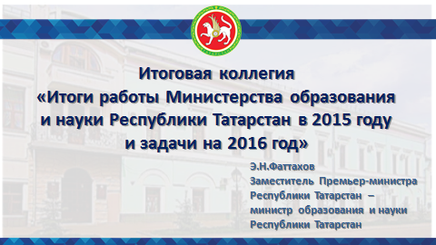
Традиционно Министерство образования и науки Республики Татарстан проводит два итоговых мероприятия в течение года. Наиболее значимое для педагогического сообщества – это августовское совещание работников образования, которое с учетом секционных заседаний проходит в течение нескольких дней. На пленарном заседаниитрадиционно ставятся стратегические задачи развития на очередной учебный год, ведь именно этими периодами живет вся система образования.
Вторым значимым мероприятием, которое мы проводим сегодня, является итоговая коллегия.На ней рассматриваются вопросы, касающиеся выполнения возложенных на Министерство функций и полномочий за календарный год, включая взаимодействие с другими органами власти, исполнение программных мероприятий.

Слайд 2
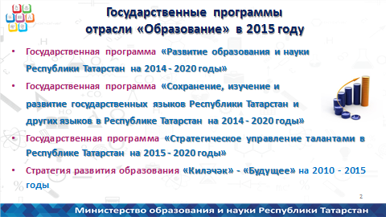

В 2015 году Министерство являлось головным исполнителем трех государственных программ, а также Стратегии развития образования Республики Татарстан, в плане реализации которой были сконцентрированы мероприятия, направленные на развитие всех уровней образования.
Прошедший год был завершающим в реализации Стратегии и на августовском совещании в городе Бугульме мы подвели итоги этой пятилетней программы. Кратко остановлюсь на мероприятиях, проведенных в 2015 году.

Слайд 3

Важнейшей задачей в сфере дошкольного образования стало решение проблемы очередности в детские сады детей от трех до семи лет. Данная задача в целом была решена. В рамках программы модернизации республиканской системы дошкольного образования в Республике Татарстан за счет капитального ремонта и строительства было создано одиннадцать тысяч девятьсот шестьдесят (11 965) новых дошкольных мест на ста двадцати девяти (129) объектах.

Слайд 4
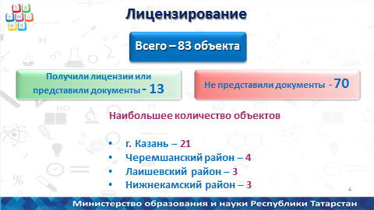

Сегодня перед муниципальными органами управления образованием стоит задача организации работы по лицензированию вновь введенных объектов.
Всего в 2015 году в республике построено восемьдесят три (83)здания образовательных организаций, из них только тринадцать (13) или уже получили лицензию или представили соответствующие документы на лицензирование.
Наибольшее количество вновь введенных объектов, еще не получивших лицензию, в г. Казани, Черемшанском, Лаишевском, Нижнекамском муниципальных районах.

Слайд 5
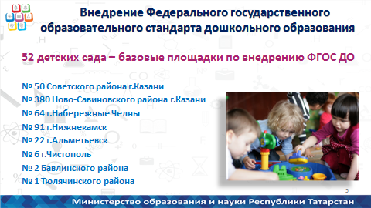

В ведущих странах мира дошкольное образование рассматривается как один из наиболее значимых этапов формирования личности. Именно в этот возрастной период вырабатываются фундаментальные навыки и компетенции, которые позволяют человеку стать конкурентоспособным и успешным.
Эффективные подходы к обучению заложены в федеральном государственном образовательном стандарте.
С целью выработки и трансляции лучшего опыта обновления содержания дошкольного образования в контексте с ФГОС на базе пятидесяти двух (52) детских садов созданы специальные методические центры. Хочется отметить работу детских садов – базовых площадок, которые транслируют свой опыт на Республику Татарстан. Они представлены на слайде.
Вместе с тем в 2016 году мы ставим задачу более эффективного внедрения деятельностных технологий в образовательный процесс детских садов. Ваша задача, уважаемые заместители руководителей муниципальных отделов образования по учебно-методической работе, организовать грамотное методическое сопровождение.

Слайд 6
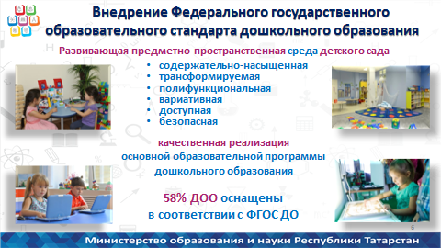

Важное условие успешной реализации дошкольного Стандарта – это наличие развивающей предметно-пространственной среды.
Как показал проведенный мониторинг, в настоящее время лишь в пятидесяти восьми (58) процентах детских садов обеспечена необходимая развивающая среда. Хочется отметить планомерную работу в данном направлении Альметьевского, Актанышского, Нижнекамского, Сабинского, Лаишевского, Бугульминского районов и городов Казани и Набережные Челны.
С учетом требований ФГОС оснащаются вновь вводимые детские сады. Мы должны системно работать над приведением в соответствие со Стандартом условий и в остальных детских садах.

Слайд 7

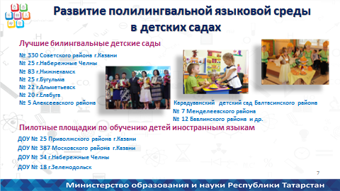

Период дошкольного образования – это время формирования базовых языковых компетенций. Поэтомуразвитие полилингвальной языковой среды в детских садах нашей республики остается приоритетным направлением деятельности.
Мы многое сделали по развитию билингвизма. В прошлом году все новые детские сады оснащены учебно-методическими пособиями по обучению дошкольников двум государственным языкам, а также проекционной техникой для их эффективной реализации. Организуется курсовая подготовка воспитателей по данному направлению.
Мы также начали обучение дошкольников иностранным языкам. Правда, пока еще пилотно в четырех детских садах.
Институт развития образования в настоящее время готовит методические рекомендации для дошкольных образовательных учреждений по преподаванию иностранного языка. Самое главное, чтобы соблюдалась преемственность. Второй год иностранный язык преподается в школах республики с первого класса.

Слайд 8
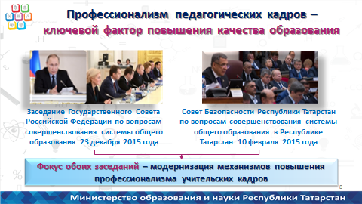

Важным событием 2015 года стало проведение Совета Безопасности Республики Татарстан по вопросам повышения качества обучения в школах.
Тематика Совета Безопасности во многом опередила федеральную повестку. Практически через год –23 декабря 2015 года аналогичную тему совершенствования общего образования для обсуждения вынесли на заседание Государственного Совета Российской Федерации.
На обоих заседаниях рассматривались вопросы привлечения в систему образования талантливых руководителей и педагогов, создания для них стимулов профессионального роста.
Все решения, принятые на Совете Безопасности республики, успешно реализуются. Сформированы муниципальные дорожные карты развития сети школ, утверждён перечень базовых школ и критерии оценки их эффективности, проводится систематическая оценка управленческих компетенций действующих руководителейи кандидатов на вакантные должности.
Обобщённая информация о результатах оценки в разрезе районов сегодня представлена в раздаточных материалах. Я прошу особое внимание обратить на нее руководителей муниципальных органов. Назначение компетентных директоров школ – это ваша задача.
Такженами формируется кадровый резерв управленцев, реализуются программы повышения квалификации для управленческих и педагогических кадров.

Слайд 9
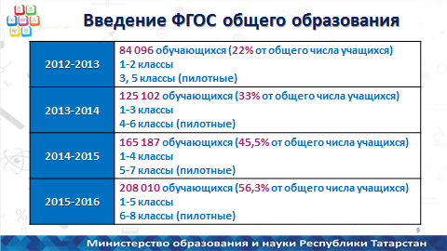

В системе общего образования в прошедшем году была продолжена работа по внедрению федеральных государственных образовательных стандартов.
В настоящее время по ФГОС обучается вся начальная школа, а также пятые классы и пилотно шестые, седьмые и восьмые классы. А это более двухсот (200) тысяч школьников! Во многом успешному внедрению стандарта в начальной школе республики способствовала четкая системная работа методических служб городов Казани, НабережныеЧелны, Бугульминского, Азнакаевского, Альметьевского, Балтасинского, Зеленодольского, Мамадышского, Нижнекамского муниципальных районов.
Применение стандартов предъявляет серьезные требования к квалификации педагогов, используемым технологиям и инфраструктуре.

Слайд 10
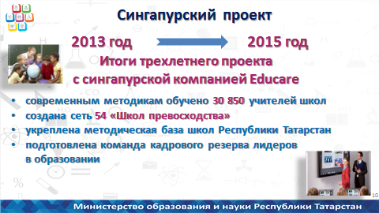
В 2015 году мы завершили еще один крупный трехлетний проект, реализованный совместно с сингапурской компанией ЭДЮКЕЙР, который позволил нашим учителям приобрести навык применения наиболее современных методик обучения. В достаточно короткое время мы смогли начать маленькую революцию в классной комнате. В 2016 году мы будем продолжать культивировать практику применения передовых технологий, вовлекать в нее новых педагогов.

Слайд 11
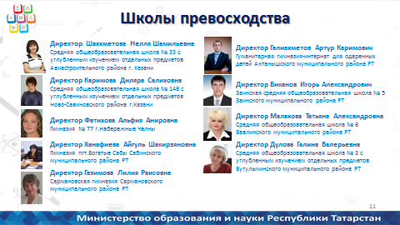

Хочу особенно отметить работу школ Превосходства, которые становятся точками инновационного роста в муниципальных образовательных системах.

Слайд 12
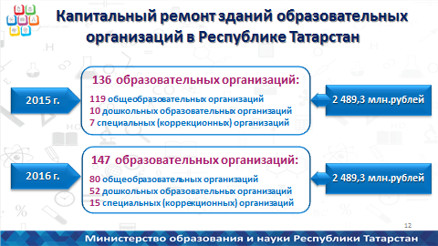

Благодаря поддержке Президента нашей республики в прошедшем году успешно решались вопросы инфраструктурного развития. В рамках программы капитального ремонта отремонтировано сто тридцать шесть (136) зданий образовательных организаций.
В 2016 году в рамках программы планируется отремонтировать еще сто сорок семь(147)школ и детских садов.

Слайд 13

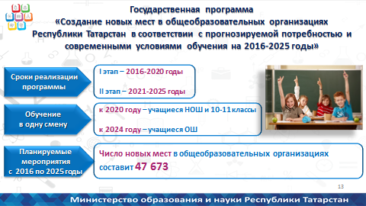

В 2016 году стартует федеральный проект по созданию новых мест в школах с целью ухода от обучения в две смены. Принятасоответствующая республиканская программа. К 2020 году планируем перевести всех учащихся начальной и старшей школы, а к 2023 году и учащихся основной школы на обучение в одну смену. Всего будет создано более сорока семи тысяч новых мест (47 673). Для этого будут привлечены средства федерального, регионального, муниципальных бюджетов, а также внебюджетные источники. Работупо оптимизации загруженности школьных площадей, уважаемые руководители муниципальных органов управления образованием, необходимо начать уже сейчас!

Слайд 14
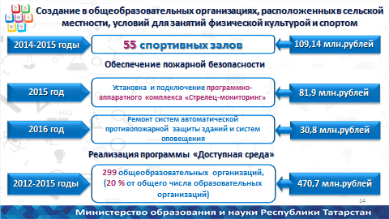
В целях создания в сельских школах условий для занятий физической культурой с 2014 года отремонтировано пятьдесят пять (55) спортивных залов.
Для обеспечения противопожарной безопасности в 2015 году сто процентов детских садов, общеобразовательных и коррекционных школ, учреждений дополнительного образования детей были оснащены комплексом «Стрелец-мониторинг».
В текущем году мы проведем ремонт систем автоматической противопожарной защиты зданий и систем оповещения.
Также с 2012 года для удобства пребывания маломобильных групп населения было адаптировано около трехсот (299) школ, что составляет двадцать процентов от общего числа образовательных организаций.

Слайд 15
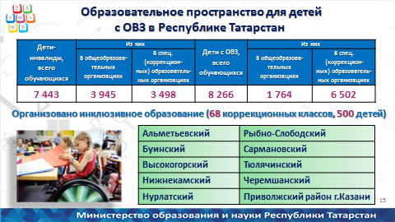
Для нас это очень важно. В 2016 году мы ставим задачу активного внедрения инклюзивного образования. Уже сегодня есть муниципалитеты, которые работают в направлении организации обучения детей с ОВЗ на базе общеобразовательных учреждений и в отдельных классах массовых школ.
В девяти муниципальных районах организовано шестьдесят восемь коррекционных классов, где обучаются более пятисот детей с нарушением слуха, речи, опорно-двигательного аппарата и умственного развития.
На базе школы № 78 Казани мы создали ресурсный центр для обучения детей с ОВЗ совместно со здоровыми сверстниками. Еще три такие пилотные площадки будут созданы в Казани,они будут методическими центрами по формированию инклюзивных подходов в обучении. В течение трех лет такие центры будут созданы в каждом муниципальном районе республики.
Муниципальным органам необходимо взять данный вопрос на особый контроль.

Слайд 16
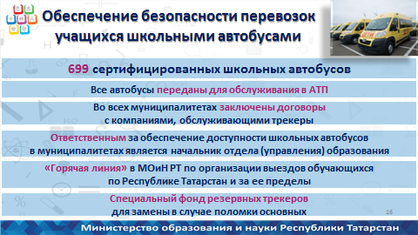

Повышение эффективности работы сети базовых школ предполагает повышенное внимание к безопасности перевозок учащихся.
Сегодня в муниципалитетах эксплуатируются шестьсот девяносто девять (699) школьных автобусов. Долгое время они находились на обслуживании в школах и многие директора самостоятельно проводили их техническое обслуживание и предрейсовый осмотр.
В настоящее время в соответствии с поручениями Президента и Премьер-министра республики во всех муниципалитетах школьные автобусы для обслуживания переданы в автотранспортные предприятия. Кроме того, во всех муниципалитетах заключены договорыс компаниями, обслуживающими треккеры – специальные устройства, обеспечивающие возможность мониторинга передвижения школьных автобусов в системе «ГЛОНАСС +112». На сегодня ежедневно болеедевяноста девяти процентов (99%) школьных автобусов, выходящих в рейс, доступны для мониторинга.
В целях обеспечения стопроцентной доступности, благодаря поддержке руководства нашей республики, создаетсяспециальный фонд подменных трекеров, которые будут использоваться муниципалитетами в случае поломки основных.
Ответственным за обеспечение доступности школьных автобусов в каждом муниципальном образовании является лично начальник отдела или управления образования.

Слайд 17
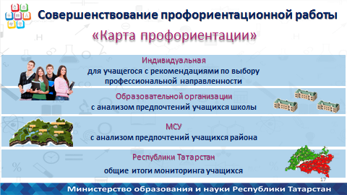

В 2015 году мы продолжили совершенствование профориентационной работы.

Второй год совместно с Республиканским центром мониторинга качества образования мы проводим профдиагностику учащихся.

В прошедшем году в ней приняли участие более ста тысяч учащихся из сорока восьми муниципальных образований республики.
По ее результатам были сформированы карты профориентации по каждому учащемуся. Результаты были переданы в муниципальные отделы образования для дальнейшей работы.
В каждом районе определены муниципальные координаторы, они обучены. Ими были составлены программы в соответствии с едиными рекомендациями.
Лучшиемуниципальные профориентационные программы и соответствующие программы профессиональных проб для школьников, разработанные нашими ресурсными центрами, были поддержаны грантами. В текущем году мы обобщим лучшие практики и рекомендуем их внедрение на всей территории республики.

Слайд 18
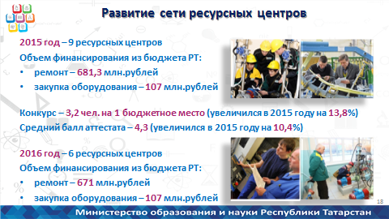
В прошедшем году было продолжено развитие сети ресурсных центров подготовки рабочих кадров. Всего совместно с ведущими работодателями Республики Татарстан в 2015 году создано девять ресурсных центров в сферах сельского хозяйства, нефтепереработки, энергетики и строительства: в зданиях проведен капитальный ремонт, поставлено современное учебное оборудование.
Мы фиксируем повышение среднего проходного балла аттестата поступающих и рост конкурса на одно бюджетное место в ресурсные центры.
В 2016 году начаты работы по открытию еще шести центров. Вместе с тем руководителями действующих ресурсных центров должна быть организована работа по их эффективному функционированию. Ресурсные центры должны активно вести внебюджетную деятельность, необходимо выстроить системную работу с работодателями по трудоустройству выпускников.Содержание образовательных программ должно соответствовать требованиям международных стандартов.

Слайд 19
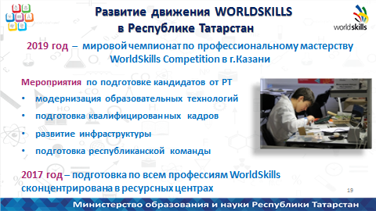
С учетом принятого решения о проведении в 2019 году мирового чемпионата WorldSkills в Казани важной задачей, которую мы начали решать в 2015 году, стало приведение действующих образовательных программ в соответствие с международными стандартами. Для этого создаютсяметодические объединения по группам специальностей, каждое объединение возглавляет главный эксперт, ответственный за подготовку кандидатов в сборную. К 2017 году мы планируем сконцентрировать подготовку по всем специальностям WorldSkills в наших ресурсных центрах.

Слайд 20

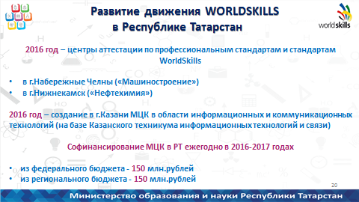

В 2016 году планируется в пилотном режиме совместно с профильными работодателями запустить сертификационные центры, которые будут проводить независимую оценку качества образования выпускников ссузов на предмет соответствия профессиональным стандартам и стандартам WorldSkills. Такие центры начнут работу:
в городе Набережные Челны – по машиностроению;
в городе Нижнекамске – по нефтехимии.
Также наша заявка победила в федеральном конкурсе на создание одного из шести центров подготовки национальной сборной WorldSkills. В 2016 году совместно с Министерством информатизации и связи мы начнем формирование межрегионального центра компетенций по рабочим профессиям в сфере информационных технологий.
В этой работе будут активно задействованы и наши ведущие вузы.

Слайд 21
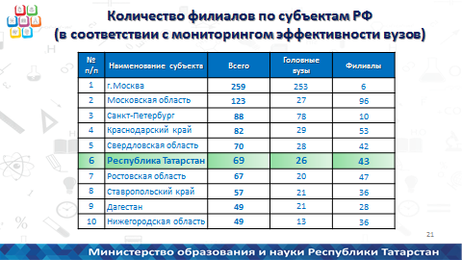

В минувшем году в республике действовало двадцать семь самостоятельных вузови сорок четыре филиала. За последние четыре года были реорганизованы двадцать три образовательные организации высшего образования. В ближайшие годы по результатам федерального мониторинга эффективности запланирована оптимизация еще десяти.
В соответствии со стратегией «Татарстан 2030» и программой кластера «Иннокам» перед ведущими вузами республики стоят амбициозные задачи стать движущей силой инновационных изменений, центрами притяжения талантливой молодежи. За последние годы в развитие системы высшего образования Татарстана были вложены огромные средства как из федерального, так и из регионального бюджетов.
В текущем и последующем годах вузам необходимо более активно использовать имеющиеся резервы эффективного развития, повышать качество образовательного процесса и требования к уровню подготовки выпускников.

Слайд 22
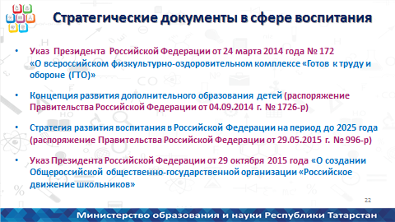

Говоря о качестве образования, нельзя забывать о личности ребенка. От того, какие нравственные принципы мы заложим с ранних лет, зависит, какого гражданина мы получим на выходе. Это сфера совместного внимания семьи, школы и государства.
За два последних года на уровне Российской Федерации приняты важнейшие документы, определяющие ориентиры государственной политики в сфере воспитания, дополнительного образования детей, развития детского движения.

Слайд 23
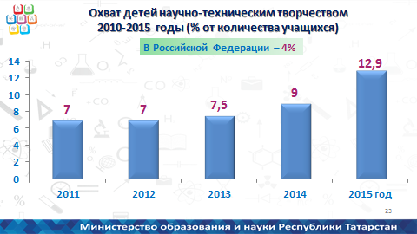

В сфере дополнительного образования детей приоритетом считаем детское техническое творчество. За пять лет созданы пятьдесят восемь базовых площадок во всех муниципалитетах с общим охватом почти тринадцать процентов (12,9%) учащихся. По охвату техническим творчеством Татарстан стал лидером среди субъектов России. Нужно двигаться дальше.
Дальнейшая модернизация сферы осуществляется в рамках проекта создания сети детско-юношеских технопарков. 26 декабря на территории IT-парка в г. Набережные Челны был открыт первый подобный технопарк – «Кванториум». Сегодня на базе технопарка отрабатывается уникальная практика взаимодействия с работодателем – Камазом – при организации дополнительного образования детей.
Задачей текущего года является системное развитие движения JuniorSkills в рамках подготовки к чемпионату WorldSkills. Ведь вполне возможно, что будущему чемпиону 2019 года сейчас не более пятнадцати лет.

Слайд 24
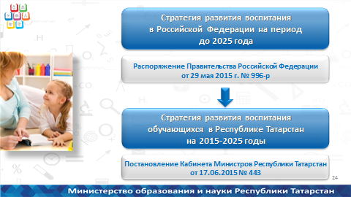
Принятая в 2015 году на республиканском уровне Стратегия развития воспитания стала программным документом в области региональной воспитательной политики.
Разработан план реализации Стратегии, определены единые модели управления на уровне муниципального образования и школы, разработаны стандарты по воспитанию. Таким образом, создана системная кадровая и управленческая основа реализации воспитательной политики в Республике Татарстан.

Слайд 25
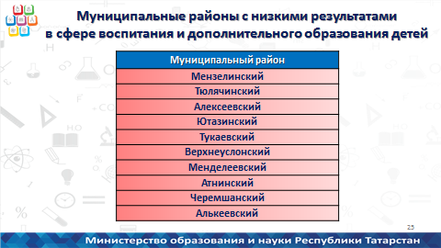

На августовской конференции мы подробно анализировали кадровый состав сотрудников воспитательной сферы в муниципалитетах. Вместе с тем по итогам изучения воспитательной работы в районах, показавших низкие рейтинговые показатели, наблюдаются, как правило, одни и те же проблемы:
- низкий уровень контроля за организацией воспитательной работы со стороны руководства муниципалитета, отсутствие внутришкольного контроля;
- слабое методическое сопровождение;
- в образовательных организациях не проводится анализ воспитательной деятельности, что снижает качество планирования работы и принятия управленческих решений.
Руководителям необходимо обратить на это особое внимание.

Слайд 26
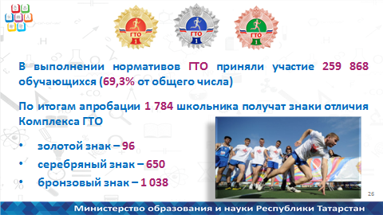
В 2015 году нами успешно завершена апробация комплекса «Готов к труду и обороне», в испытаниях приняли участие семьдесят процентов школьников. С 1 января 2016 года во всех образовательных организациях Российской Федерации начался этап внедрения Комплекса ГТО.

Слайд 27
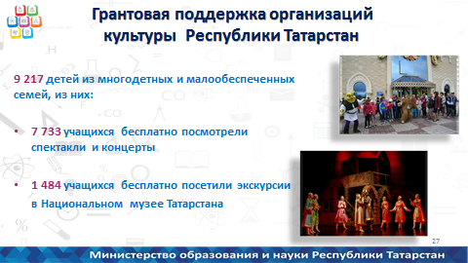

Министерством реализована программа грантовой поддержки учреждений культуры, котораядала возможность школьникам республики посетить лучшие спектакли и выставки.
За время реализации программы, с одиннадцатого сентября по тринадцатое декабря 2015 года, учреждения культуры бесплатно посетило более девяти тысяч (9 217) детей из сорока (40) муниципальных образований.

Слайд 28
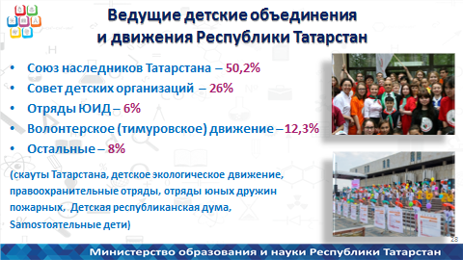

Основным механизмом реализации принятой Стратегии развития воспитания является поддержка детских общественных организаций и объединений. В декабре мы провели республиканский слет детских организаций, начали модернизацию самой массовой детской организации – «Союз наследников Татарстана». Наша работа осуществляется в русле исполнения Указа Президента Российской Федерации о создании детско-юношеской общественно-государственной организации «Российское движение школьников».

Слайд 29

Особое внимание уделяется воспитанию и социализации детей, находящихся в сложной жизненной ситуации, особенно детей-сирот. В настоящее время в республике проживают околодвенадцати тысяч детей, оставшихся без попечения родителей, из них чуть менее девяносто пяти процентов (94,5%) детей воспитываются в семьях. Развитие семейных форм позволило за последние два года ликвидировать четыре детских дома, создать профессиональные службы замещающих семей.

Слайд30
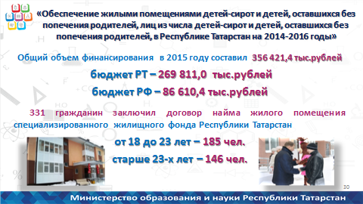

Существенной задачей, решаемой совместно с Министерством земельных и имущественных отношений Республики Татарстан и Государственным жилищным фондом, стала реализация прав детей-сирот на обеспечение жилыми помещениями. В 2015 году триста тридцать один (331) человек заключил договор найма жилых помещений специализированного жилищного фонда в тридцати трех муниципальных образованиях республики.

Слайд 31
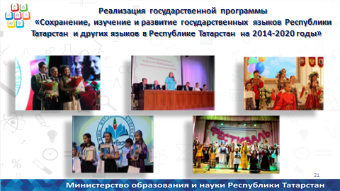

Хөрмәтле коллегалар, Министрлык тарафыннан милли мәгариф мәсьәләләренә зур игътибар бирелә. Әлеге эшнең нәтиҗәлелеге «2014-2020 елларга Татарстан Республикасы дәүләт телләрен һәм Татарстан Республикасында башка телләрне саклау, өйрәнү һәм үстерү» дәүләт программасының сыйфатлы гамәлгә ашырылуына бәйле. Шулай ук Татарстан Республикасы Министрлар Кабинеты каршында телләр турындагы законны гамәлгә ашыру буенча Совет эше торгызылу да бу юнәлештә зур этәргеч булды.
Ә хәзер 2015 ел нәтиҗәләренең кайберләренә тукталып узам.

Слайд 32
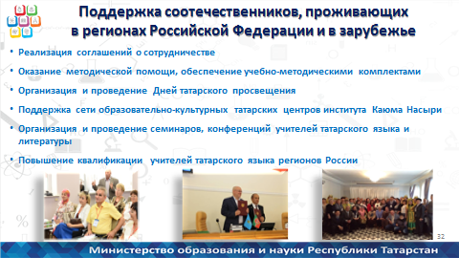

Программа кысаларында унике (12) чит илдән һәм Россиянең утыз дүрт (34) төбәгеннән укучылар һәм студентлар катнашында татар һәм рус телләреннән Халыкара олимпиада, «Илһам» яшь язучылар бәйгесе, Татарстан һәм татар халкы тарихы буенча республика олимпиадасы үткәрелде.
Слайд
Россия төбәкләрендә эшләп килүче татар мәктәпләренә, балалар бакчаларына ярдәм күрсәтү максатыннан егерме өч (23) төбәккә унсигез (18) меңгә якын татар теле һәм әдәбияты дәреслеге, матур әдәбият җибәрелде. Удмуртия Республикасы, Пермь крае, Әстерхан һәм Төмән өлкәләрендә Татар мәгарифе көннәре үткәрелде. Санкт-Петербург, Екатеринбург, Бишкек шәһәрләрендә Каюм Насыйри институтлары ачылды.

Слайд 33
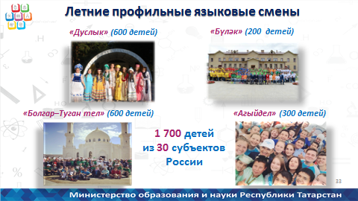

Тугыз (9) җәйге тел өйрәнү сменасында илебезнең утыз (30) төбәгеннән мең җиде йөзгә якынукучы ял итте.
Нәтиҗә ясап әйткәндә, 2015 елда дәүләт программасы тулысынча гамәлгә ашырылды, индикатив күрсәткечләр үтәлде.

Слайд 34
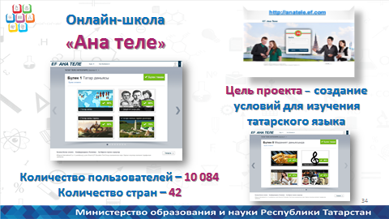
Киң җәмәгатьчелеккә татар телен өйрәнү мөмкинлеге биргән әһәмиятле проектларның берсе булып «Ана теле» онлайн мәктәбе тора. 2015 елда онлайн-мәктәптә чит илләрдән һәм Россия Федерациясе регионнарыннан ун мең сиксән дүрт (10 084) кеше укыды.
Хөрмәтле коллегалар, эшләнгән эш шактый, шул ук вакытта ашыгыч хәл итүне таләп иткән проблемалар да күп.

Слайд 35

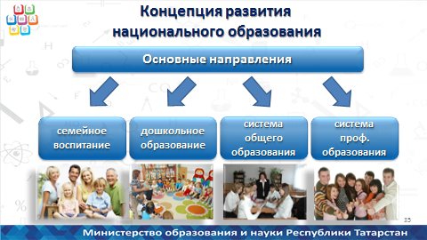

Бүгенге көндә безне иң борчыган мәсьәләләр – укучыларга туган телдә белем бирү сыйфатын яхшырту, рус телле балаларга татар телен укыту методикасын камилләштерү, милли уку йортлары өчен кадрлар әзерләү. Әлеге проблемаларны хәл итү максатыннан Татарстан Республикасында милли мәгарифне үстерү концепциясе проекты эшләнде, 2016 елга өстенлекле эш юнәлешләре билгеләнде.

Слайд 36

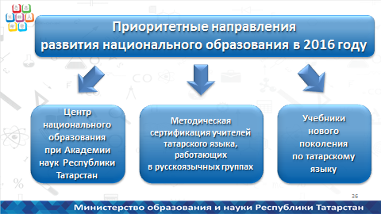
Кайбер проектларга аерым тукталам. Бүгенге көндә Татарстан Республикасы Фәннәр Академиясе каршында милли мәгариф үзәге төзү буенча эш алып барыла. Әлеге үзәк милли телләрдә белем һәм тәрбия бирүнең фәнни нигезләрен, норматив-хокукый базасын эшләү, фундаменталь һәм гамәли тикшеренүләр алып бару, дәреслекләр әзерләү һәм апробацияләү белән шөгыльләнәчәк.
Бүгенге көндә иң күп тәнкыйтьләнгән, ашыгыч хәл итүне таләп иткән мәсьәләләрнең берсе булып рус телле балаларга татар телен өйрәтү методикасының камил булмавы тора. Укытучыларга нәтиҗәле коммуникатив технологияләрне өйрәтү максатыннан, февраль аеннан яңа бер проект старт ала – рус телле төркемнәрендә эшләүче татар теле укытучылары методик сертификация узачак.
Моннан тыш рус төркемнәре өчен татар теленнәняңа буын дәреслекләр әзерләү бурычы тора. Аларны әзерләгәндә чит илдә басылып чыккан инглиз теле дәреслекләре тәҗрибәсе нигез итеп алыначак.
Хөрмәтле мәгариф идарәсе җитәкчеләре, туган телдә сыйфатлы белем алу өчен шартлар тудыру, – иң беренче чиратта, ул Сезнең вазифа. Тугызынчы сыйныфтан соң имтиханны туган телдә тапшыру мөмкинлеге бар. Министрлык сайтына сигез (8) предмет буенча контроль-үлчәү материалларының татар теленә тәрҗемә ителгән үрнәк вариантлары урнаштырылды. Моңа аеруча игътибарлы булуыгызны сорыйм.
Хөрмәтле коллегалар, атап үтелгән проектларны тормышка ашыру Татарстан Республикасында милли мәгариф үсешен тәэмин итүне күздә тота.

Слайд 37
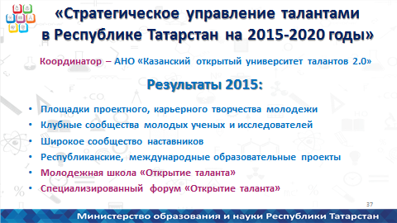

2015 год стал первым годом реализации государственной программы «Стратегическое управление талантами в Республике Татарстан». Была создана автономная некоммерческая организация «Открытый университет талантов».
Начал работу Кадровый клуб проекта – это площадка для прямого взаимодействия одаренной молодежи с ведущими компаниями. Приглашение стать резидентами Кадрового клуба получили в 2015 году почти тысяча представителей талантливой молодежи и девяносто предприятий.
Итоговым годовым мероприятием программы стал форум «Открытие талантов», который прошел восемнадцатого декабря с участием Президента нашей республики.
Одной из наших задач считаю привлечение Открытого университета талантов к реализации грантовой программы «Алгарыш» в части отбора кандидатов и работы с ее выпускниками.

Слайд 38
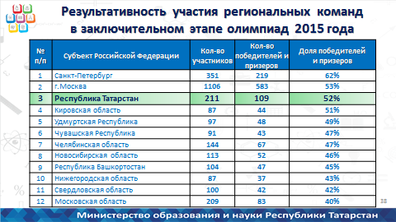

Выявление и поддержка талантливой молодежи осуществляются и в рамках олимпиадного движения школьников. 2015 год для нашей республики стал по-настоящему успешным в его развитии.
По итогам заключительного этапа всероссийской олимпиады отмечается значительное увеличение числа победителей и призеров, в 2015 году их сто девять (109) человек.
Мы по-прежнему удерживаем третью позиции в России после Москвы и Санкт-Петербурга по количеству победителей и призеров.
В прошедшем учебном году в Казани прошли олимпиады школьников по математике и физической культуре.
В октябре 2015 года Татарстан был удостоен чести принимать в Казани Международную олимпиаду по астрономии, а в 2016 году – по информатике.
С целью повышения престижа физико-математического и естественнонаучного образования планируем запустить в этом году международную проектную олимпиаду фундаментальных наук «Ачылыш».
В прошедшем учебном году победителями и призерами международных предметных олимпиад стали пять татарстанских школьников, завоевав семь медалей.
Высокие результатыстали возможными благодаря слаженной работе Республиканского олимпиадного центра и специализированных учреждений для одаренных детей.

Слайд 39
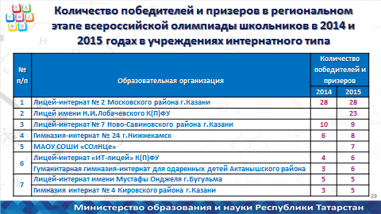

Нами сформирована сеть из пятнадцати инновационных школ-интернатов, реализующих обогащённые образовательные программы. Особо хочу отметить школы, представленные на слайде.
Развивается сеть таких учреждений и при высших учебных заведениях.
Отлично выступили в олимпиадах в 2015 году школьники Лицея Лобачевского и IT-лицея КФУ.
Первого октября 2015 года в Казани мы открыли инженерный лицей совместно с нашим техническим университетом. Одиннадцатого января текущего года в г. Иннополисе открылся специализированный лицей-интернат информационных технологий.

Слайд40
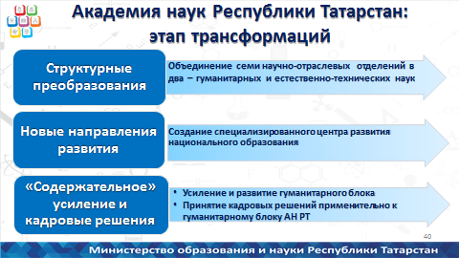

В прошедшем году Министерство уделяло внимание и вопросам координации деятельности научных организаций.
Сегодня мы завершаем модернизацию деятельности Академии наук Республики Татарстан.
Ключевыми ориентирами дальнейшей работы являются:
- более тесная интеграция деятельности Академии с системой образования, особенно в части национального образования;
- дальнейшее совершенствование научно-отраслевой конфигурации академии наук и построение более четкой системы управления научным комплексом Татарстана;
- определениегуманитарного блока академии в качестве главной движущей силы её развития.

Слайд41
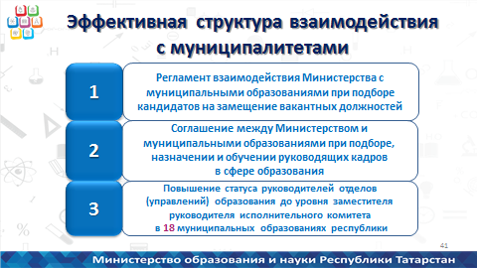
Решение задачи обеспечения высокого качества образования требует выстраивания эффективной структуры управления и взаимодействия с муниципалитетами.
В соответствии с решениями Совета Безопасности утверждён регламент взаимодействия министерства с муниципальными районами, с каждым из них министерством подписано соглашение о подборе, назначении и обучении руководящих кадров в сфере образования.
Президентом республики также поддержана инициатива о повышении статуса руководителей отделов образования до уровня заместителей руководителей исполнительных комитетов в восемнадцати муниципальных образованиях республики со значительной численностью учащихся школ. Это должно повысить уровень ответственности руководителей органов местного самоуправления в сфере образования.
При формировании эффективной структуры управления на каждом уровне системы образования нами создаются механизмы объективной оценки качества деятельности органов управления, образовательных организаций, их руководителей и педагогических кадров, а также обратной связи в виде адресной методической поддержки в соответствии с выявленными проблемными зонами.
Механизмы обратной связи должны также решать задачу, поставленную Президентом России на проведенном Госсовете, по созданию условий для получения качественного общего образования в школах, имеющих стабильно низкие образовательные результаты.

Слайд42
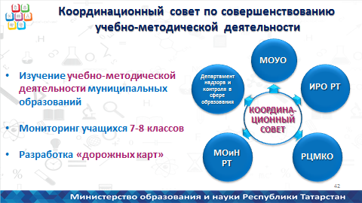
На уровне республики мы сформировали рейтинговую систему оценки муниципалитетов. Эффективно мониторинговую функцию осуществляет департамент надзора и контроля в сфере образования.
При этом в качестве механизма обратной связи для оказания организационной и методической поддержки был создан Координационный совет по совершенствованию учебно-методической деятельности. Ежегодно он проводит выездные заседания в отстающих районах, осуществляет анализ их деятельности, разрабатывает рекомендации по улучшению ситуации, контролирует их исполнение.

Слайд 43
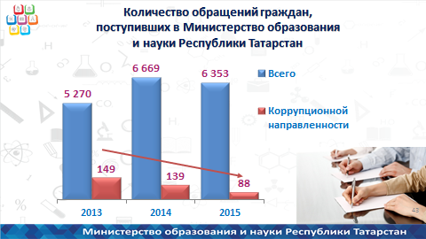

В рамках этой работы также осуществляется контроль исполнения законодательства по противодействию коррупции и поборам в образовательных организациях, оказывается необходимая методическая поддержка. Эффективность этой работы подтверждается сокращением количества обращений граждан, поступающих в Министерство по данной тематике.
Мы будем усиливать эту работу в текущем году.

Слайд 44
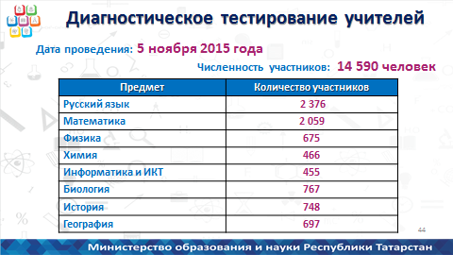

Для муниципального уровня мы утвердили типовые критерии оценки качества работы руководителей, методистов и педагогов образовательных организаций. Все руководители и члены кадрового резерва прошли оценку управленческих компетенций. В прошедшем году мы впервые провели диагностическое тестирование в формате ЕГЭ более четырнадцати с половиной тысяч (14 590) учителей всех наших базовых школ на знание содержания предмета. Отмечу, что Рособрнадзор последовал примеру Республики Татарстан.Федеральным ведомством в текущем году было принято решение о проведении всероссийских диагностических тестирований учителей русского языка и математики.
Результаты ЕГЭ учителейнамибыли направлены в муниципальные районы.
Мы не анализировали их по каждому учителю. Оставили это муниципальным методическим службам. Они получили данные об уровне знаний содержания предмета каждым своим учителем-предметником. Необходимо организовать по итогам тестирования адресную методическую работу с учителями. Совершенно очевидно, что если учитель плохо знает содержание своего предмета, то и его ученик не будет знать этот предмет.
Вместе с тем нас очень насторожила картина с объективностью проведения тестирования учителей-предметников в ряде районов.
Учителя-предметники Кукморского, Мамадышского, Арского, Балтасинского, Лениногорского районов продемонстрировали высочайшие результаты.При этом проводимые нами срезы не подтверждают сравнимый уровень знаний у их учащихся.
Уважаемые коллеги, в ближайшее время мы проведем закрытую коллегию по вопросам объективности проведения республиканских мониторинговых исследований и всероссийских проверочных работ в муниципальных образованиях республики.

Слайд 45
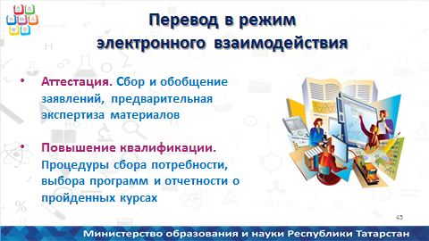

Министерство совершенствует аттестационные процедуры учителей, мы переводим их в электронный режим, делаем их более прозрачными и ориентированными на учет реальных достижений педагогов.
При этом в качестве механизма обратной связи внедрены персонифицированные программы повышения квалификации, адаптированные под выявленный уровень развития компетенций руководителей и учителей. С 2015 года процедуры выбора и отчетности о пройденных курсах повышения квалификации также полностью переведены в электронный вид. С Казанским федеральным университетов мы прорабатываем проект создания нового современного центра повышения квалификации для наших учителей.

Слайд 46
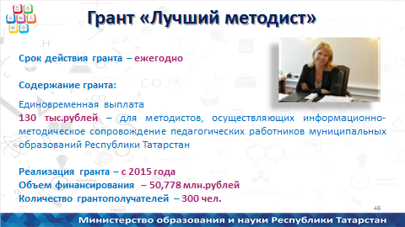

Также мы выстраиваем работу муниципальных методических служб, основная задача которых – обеспечить применение учителями современных методик и технологий преподавания в ежедневной педагогической практике, оказывать им необходимую поддержку. В целях привлечения к этой работе талантливых специалистов в 2015 годумы впервые реализовали грант «Лучший методист». Грант получили триста (300) методистов, для чего было выделено более пятидесяти миллионов рублей.

Слайд 47
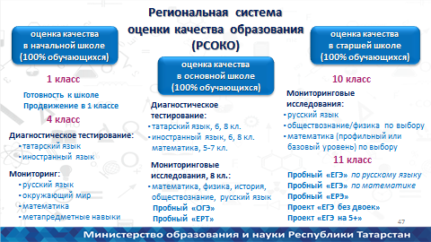

В то же время базой этой структуры является модель республиканской системы оценки качества образования в образовательной организации. Могу сказать, что в настоящее время у нас есть полноценные механизмы оценки качества на всех этапах обучения в начальной, основной и средней школе.
На августовской конференции я подробно анализировал результаты проводимых мониторингов на каждом этапе.

Слайд 48
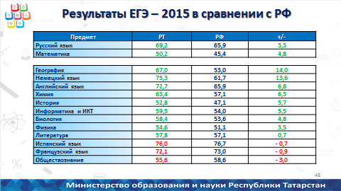

Основным элементом системы оценки качества образования является государственная итоговая аттестация. В 2015 году участниками ЕГЭ стали более восемнадцати тысяч выпускников.
По результатам ЕГЭ Республика Татарстан находится в пятёрке лидеров среди субъектов Российской Федерации.
Средний балл по республике значительно превышает средний балл по Российской Федерации по большинству предметов.
В 2016 году перед нами стоит задача обеспечить прозрачное и объективное проведение государственной итоговой аттестации выпускников девятых классов. Для этого планируем использовать во всех аудиториях пунктов проведения экзаменов онлайн- видеонаблюдение.

Слайд 49
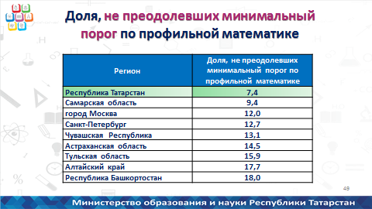
Отмечу, что в том числе благодаря выстроенной управленческой структуре и действующей системе оценки качества в последнее время Татарстан становится местом прохождения стажировок и обучения руководителей и педагогических коллективов не только для наших традиционных регионов-соседей: Чувашии, Удмуртии, Марий Эл, но и для признанных лидеров. Своих лучших директоров для изучения практик модернизации образования нашей республики направляет Москва и Санкт-Петербург.

Слайд50
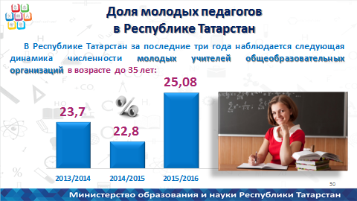

Безусловно, задача повышения качества образования не может быть решена без уверенности в том, что в каждой классной комнате каждой школы республики работает высококвалифицированный учитель, который мотивирован на непрерывный профессиональный рост.
В 2015 году впервые за долгое время доля молодых педагогов в системе общего образования в среднем по республике достигла двадцати пяти процентов. Это очень важный показатель, который фиксирует рост привлекательности отрасли для молодых работников.

Слайд51
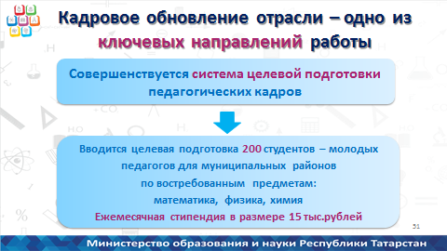
В декабре мы провели первый форум молодых учителей, на котором была учреждена соответствующая ассоциация.
При поддержке Президента республики с предстоящего года Министерство начнет реализацию проекта стипендиальной поддержки двухсот студентов, обучающихся в вузах по целевым направлениям муниципальных районов на педагогических специальностях по наиболее «дефицитным предметам»: математика, физика, химия. Мы продолжим реализацию проекта «Наш новый учитель».

Слайд52
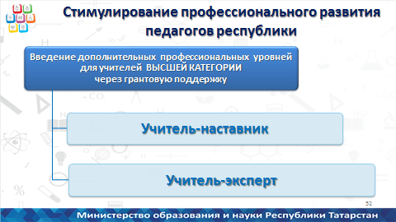

В текущем году вместе с нашими педагогическими вузами мы проведем добровольную сертификацию молодых учителей на предмет соответствия их профессиональному стандарту учителя.
При этом необходимо создавать стимулы дальнейшего профессионального развития для наших опытных педагогов. С этой целью в соответствии с инициативой, озвученной Президентом России на прошедшем Госсовете, в текущем году мы введем дополнительные профессиональные уровни карьерной траектории для учителей высшей категории: учитель-наставник и учитель-эксперт, для занятия которых педагогтакже должен будет пройти специальную сертификацию. Учителя данных уровней будут получать надбавку.

Слайд 53
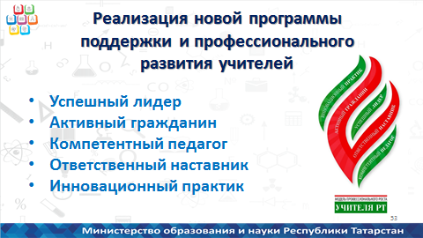

В Республике Татарстан эта работа станет частью более общего проекта по повышению статуса учителя и обеспечению его непрерывного профессионального роста. Этот проект получил поддержку нашего Президента и начнет реализовываться в 2016 году. Это будет масштабный проект профессионального развития, который охватит как начинающих, так и опытных учителей республики.
Обозначенные инициативы имеют одну цель – создать в каждом муниципальном районе высококвалифицированные управленческие и педагогические команды, которые могут гарантировать реализацию качественного образовательного процесса на одинаково высоком уровне.
Уверен, что дальнейшее поступательное совершенствование структуры управления, технологий оценки качества образования и механизмов обратной связи на всех уровнях, а также кадрового обеспечения отрасли и профессионального развития учителей позволит системе образования Республики Татарстан сохранить лидерство и обеспечить учащихся навыками и компетенциями, необходимыми для того, чтобы быть конкурентоспособными в современном мире.
Спасибо за внимание!

